Санкт-Петербургский Национальный Исследовательский Университет
Информационных Технологий, Механики и Оптики

Факультет прикладной информатики

Лабораторная работа №6

Выполнили:
Мануковская Д. М.
Сакулин И. М.
Сафронов И. С.
Проверил
Мусаев А. А.

Санкт-Петербург,
2024
СОДЕРЖАНИЕ

ВВЕДЕНИЕ 3
Хэширование сложением. 4
Хэширование умножением и делением 5
Задание 2 6
ЗАКЛЮЧЕНИЕ 8
СПИСОК ЛИТЕРАТУРЫ 9

ВВЕДЕНИЕ
В данной лабораторной работе необходимо выполнить 3 задания. Изучить Динамическое программирование, а также метод “Разделяй и властвуй”
Цель работы: изучение динамического программирования.

Задача 3
- Дан массив N, состоящий из n случайных целых чисел, находящихся в диапазоне от -100 до 100. Найти наибольшую непрерывную возрастающую последовательность из чисел внутри массива (длину серии, для которой верно N[i]<N[i+1]<N[i+2]<…<N[i+m], где i≥0, а i+m≤n-1).
Решение представлено на рисунке 1

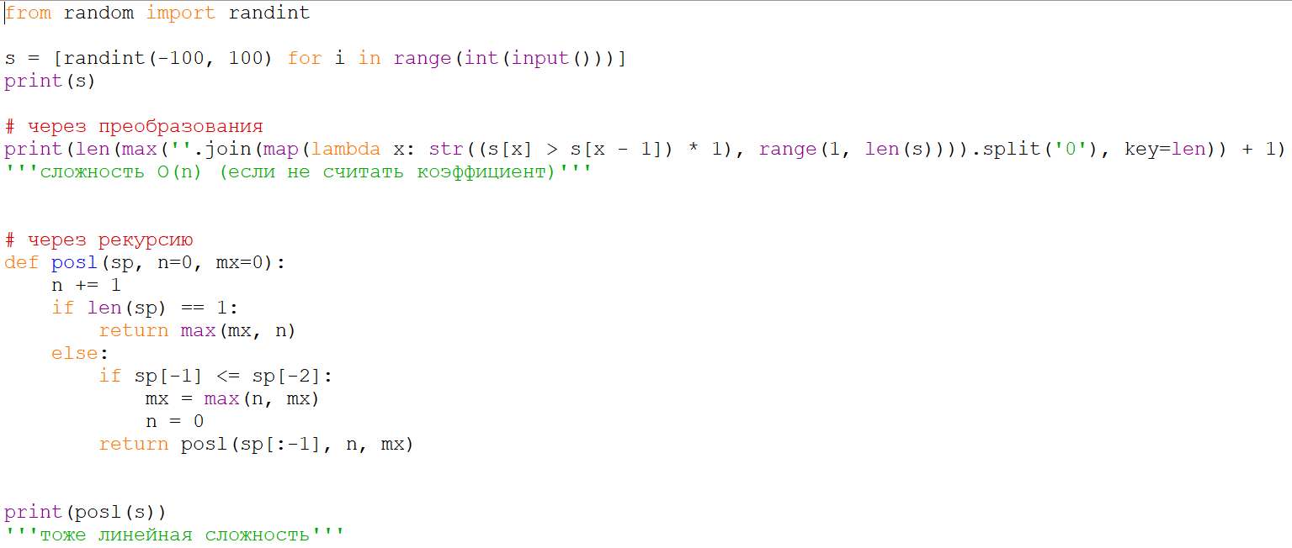
Рисунок 1 – Задача 3
*******************************************************************************************************Описание**************************************************************************************88

Задача 1
Условие: Дан массив N, состоящий из n случайных целых чисел, находящихся в диапазоне от -100 до 100. Найти наибольшую непрерывную возрастающую последовательность из чисел внутри массива (длину серии, для которой верно N[i]<N[i+1]<N[i+2]<…<N[i+m], где i≥0, а i+m≤n-1).
Решение представлено на рисунке 2
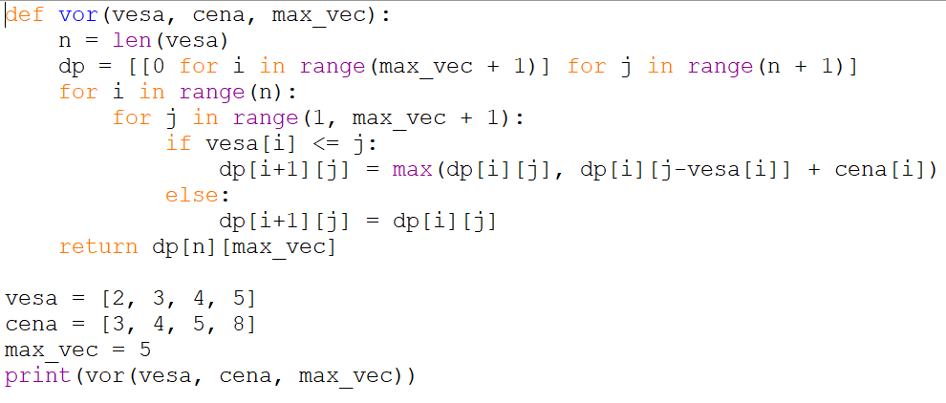
Рисунок 2 – Задача 3
Алгоритм Рюкзака с Весами (динамическое программирование):
Этот алгоритм решает задачу о рюкзаке, находя максимально возможную суммарную ценность предметов, которые можно поместить в рюкзак ограниченной вместимости (веса). Каждый предмет имеет вес и ценность.
Выбор предмета:
- Помещается? Если вес предмета больше вместимости, не берём его (ценность как в предыдущей строке dp).
- Если помещается: Сравниваем два варианта:
  - Не брать: Ценность как в предыдущей строке dp.
  - Взять: Ценность предмета + максимальная ценность для оставшейся вместимости (из предыдущей строки dp).
- Выбираем максимум: Записываем большую ценность в dp.

Задача 2
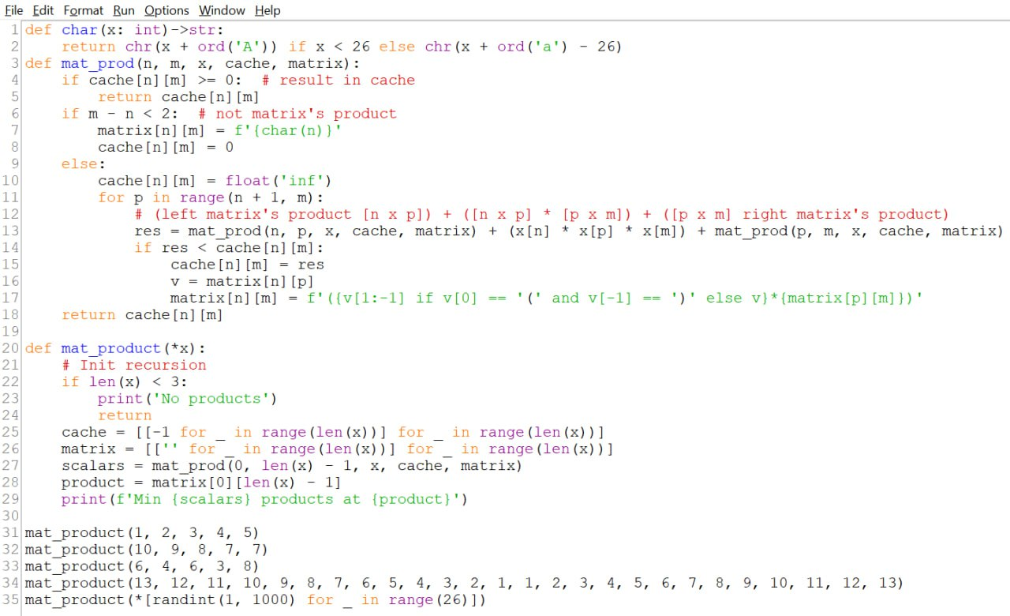
Рисунок 3 – Задача 2
Условие: Дана последовательность матриц A, B, C, … , Z таким образом, что с ними можно выполнить ассоциативные операции. Используя динамическое программирование, минимизируйте количество скалярных операций для нахождения их произведения.
Решение
Пусть Mat(n x p) * Mat(p x m) = Mat(n x m). Итоговая матрица n * m ячеек по p произведений скаляров в каждом, всего: m * p * n скалярных операций.
Так как размеры соседних матриц по вертикали и горизонтали должны совпадать, заносим их однократно. Если перемножаем Mat(2x3) * Mat(3x4) * Mat(4x2), в массив записываем x = [2, 3, 4, 2].
Описание алгоритма
- Если результат для цепочки произведений, возвращаем его
- Если на входе 1 матрица, её не нужно умножать, возвращаем 0
- Если на входе больше 1 матрицы,
- Делим цепочку на 2 части всеми возможными способами
- Рекурсивно считаем оптимальное произведение левой и правой части
- Считаем результат перемножения левой матрицы на правую
- Складываем результаты
- Возвращается минимум из всех разбиений
Оценка сложности
Пусть есть n матриц. За время работы алгоритма мы рассматриваем цепочки из 1, 2, 3 и т.д. матриц. Всего $\frac{n*\left(n+1\right)}{2}$ штук, для каждой цепочки есть n шагов по нахождению оптимального варианта разбиения. Итоговая сложность $O(n^{3}).$ Пространственная сложность $O(n^{2})$.

Задачи с Leetcode
Задача 1 – Сафронов Иван:
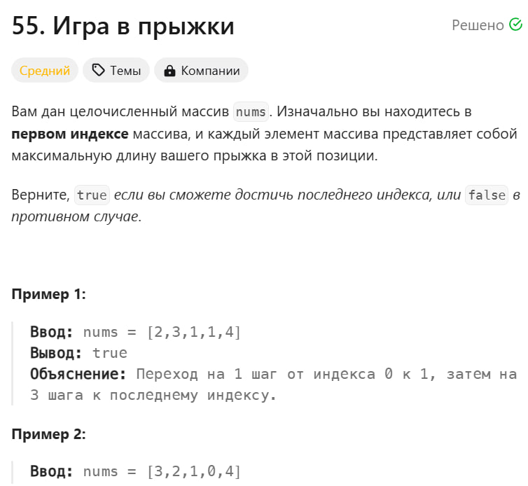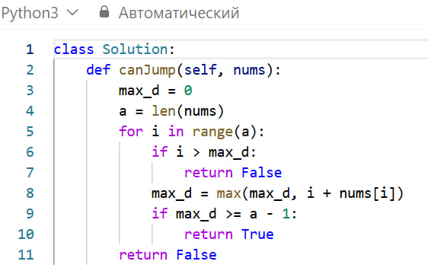
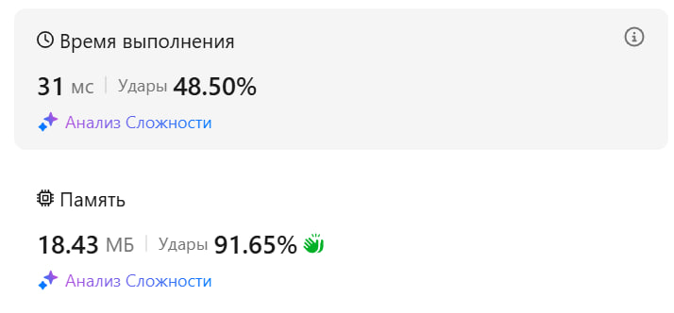

Задача 2 – Мануковская Дарья:
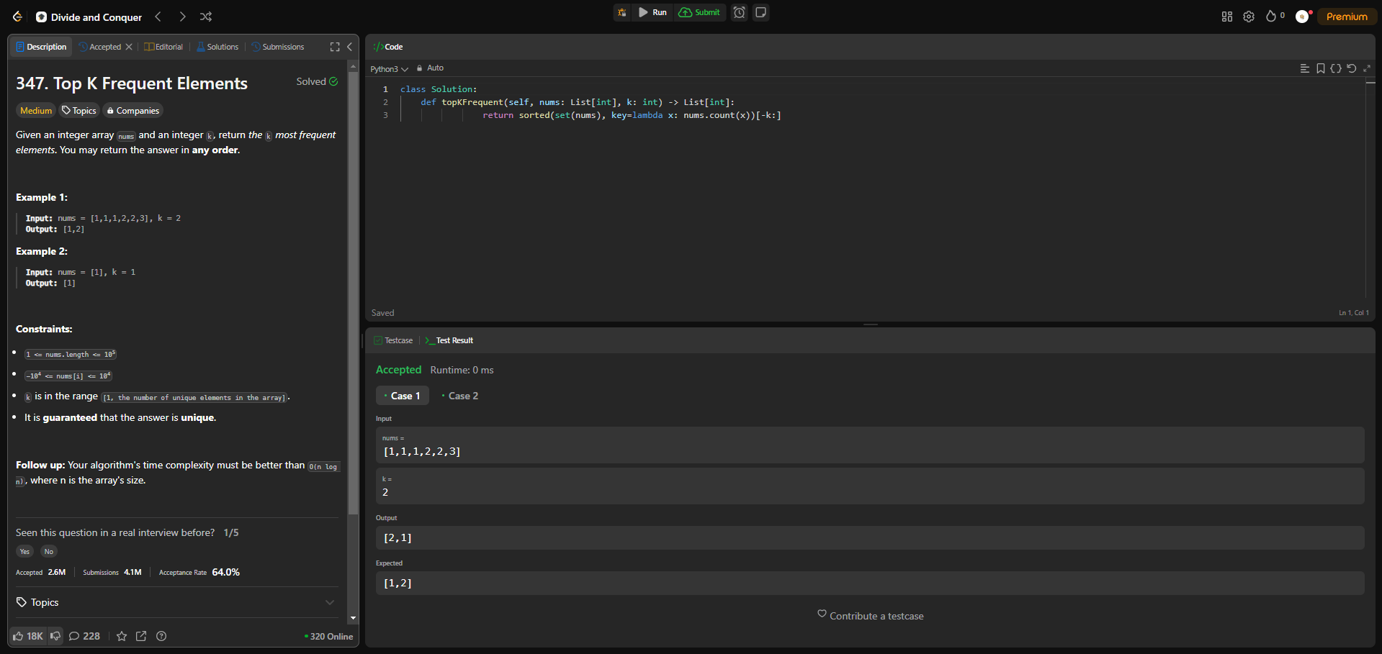
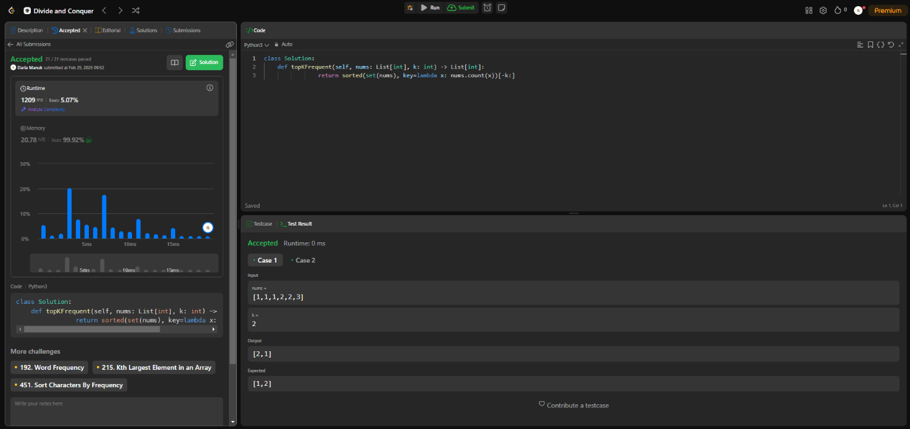
Задача 3 – Сакулин Иван:
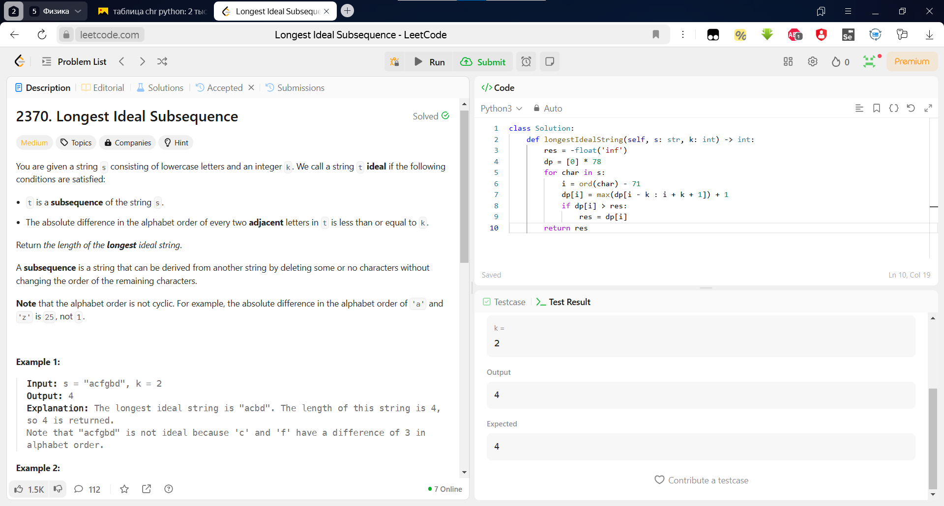
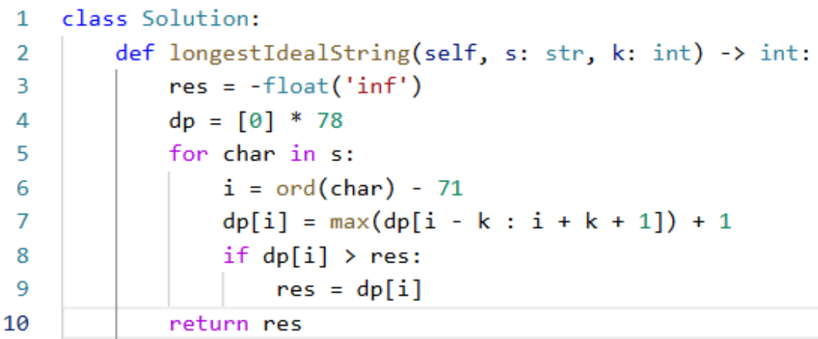
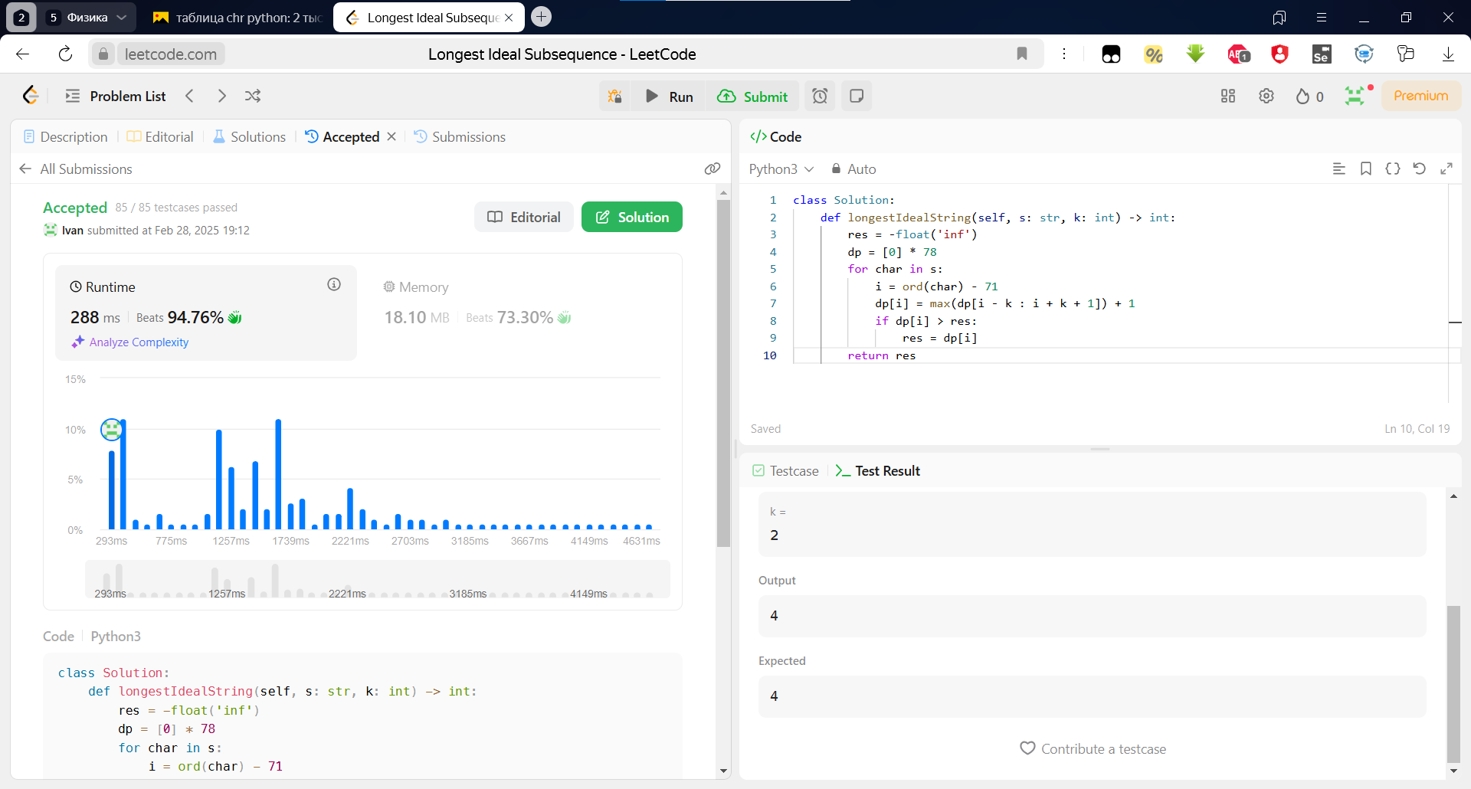

ЗАКЛЮЧЕНИЕ
Цель работы достигнута. Изучили и реализовали самые часто встречающиеся задачи на динамическое программирование, изучили метод “разделяй и властвуй”.

